不搞专业搞政治 后果自负？

原姿晴 [有理儿有面](javascript:void(0);)

**有理儿有面**

微信号 youli-youmian

功能介绍 你说是不是

2021-08-26[原文](https://mp.weixin.qq.com/s?__biz=Mzg3MjEyMTYyNg==&mid=2247539203&idx=2&sn=0b05f806b877724c4158783ce7e9745e&chksm=cef60e76f9818760ffc48998cfaccba9cc3603e0e01186b39ec0854060a968e2353697dc11b4&scene=27#wechat_redirect&cpage=27) 发表于

收录于合集





**全文共1207字，图片1张，预计阅读时间为4分钟。**



▼

本文作者：原姿晴   香港前传媒人，现任职顾问

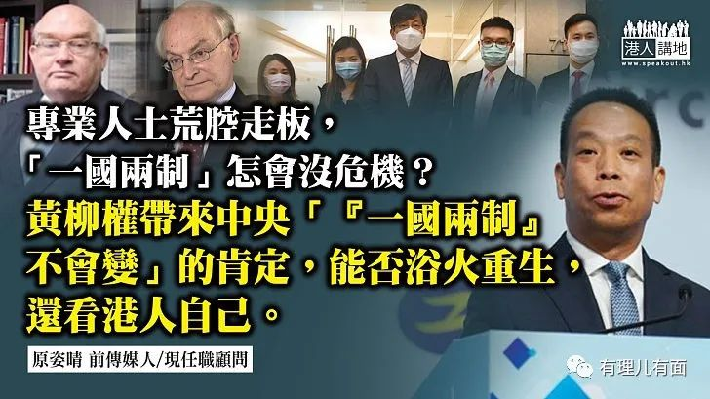

继去年颁布《港区国安法》稳定社会大局，中央日前又再出手？今回派出国家“十四五规划纲要”宣讲团来港，为香港更好掌握国家未来规划、融入国家发展大局提供指路明灯。宣讲团由国务院港澳办副主任黄柳权率领，今次更破格到立法会讲解。政坛高人指出从规格到信息内容，都看到中央用心良苦；说到规划或计划经济，从前一些崇尚自由经济的政商界精英，总觉得事不关己甚或嗤之以鼻；若然黄柳权出现在从前有揽炒派的立法会，肯定又有人叫嚣“干预一国两制”或“香港被规划”。黄柳权提到中央对港政策的三个“不会变”中，关于维护“一国两制”的坚定，港人及刚完成改选的香港律师会更加要珍惜。

**中央对港政策的“三个不变”**

黄柳权提及的三个“不会变”，简单而言，就是指国家在改革开放政策下取得成功，中央不会改变此发展方向，亦不会忘记香港在过程中的贡献。中央始终认为“一国两制”对香港是最好安排，故有关方针亦不会变。未来，国家会坚持高质量发展粤港澳大湾区，香港作为大湾区一部分，国家不会改变香港作为大湾区发展核心引擎、四大中心城市之一的地位；可以说是大派“定心丸”。

自从《港区国安法》去年实施，好事之徒便说“香港已死”、“一国两制已死”、更硬要说“香港变了、变得陌生”。高人分析，香港部分人士抱着不知那里来的精英骄傲，抗拒内地，画地为牢，对于“被规划”极度敏感，在过去几年的泛政治化氛围和经年累月的激烈政治斗争中，失却理性，对中央官员的话可能没有多少听入耳呢！

**弃专业搞政治 自食其果**

说实的，香港曾几何时真的“变了”；一街汽油弹、满街暴力、无尽破坏，在2019年的反修例暴乱中，香港人亲手打散理性的香港、破坏香港法治，更险些撕毁“一国两制”。那段日子，就连本应专业的人士亦不务正业，政治凌驾一切，专业守则统统抛诸脑后。以大律师公会为例，该会全面站在暴徒一方，在时任主席戴启思带领下，无的放矢攻击警方，对暴徒的恶行却轻轻带过，结果令时任副主席蔡维邦亦看不过眼，愤而辞职。律师会理事的彭皓欣，不但跟着黎智英等人跑美国，在反修例暴乱期间，更多次向被捕的暴动疑犯提供支援。法律界人士不搞专业而专搞政治的大有人在，他们有些叫人做，自己躲在背后；有些不单自己做，更会叫其他年轻律师一起做！

这些专业人士，带头令香港荒腔走板，“一国两制”在这些人摇旗吶喊、鼓动破坏下，怎会没有危机？到近日我们才看到了转机，律师会理事会选举中“专业派”五名参选人悉数当选。高人分析，相较去年的改选，“专业派”参选人的虽然得票如往常的三千多票，但所谓的“开明派”、实则是反对派的参选人，得票却大幅下跌超过一千票。这现象是否意味着，部分香港律师已从政治狂热中回复清醒呢？律师会作为专业团体，理应回归本位，不能以团体之名玩政治。

黄柳权带来中央对“一国两制”不会变的再一次肯定，香港能否浴火重生，还看港人自己的修为？

本文转自港人讲地

原文转载自《星岛日报》 2021年8月26日





**关注公众号：**

**有理儿有面**

**理   性｜   揭   秘｜   探   讨**







### 精选留言

用户设置不下载评论